Projektoversigt
Billede:  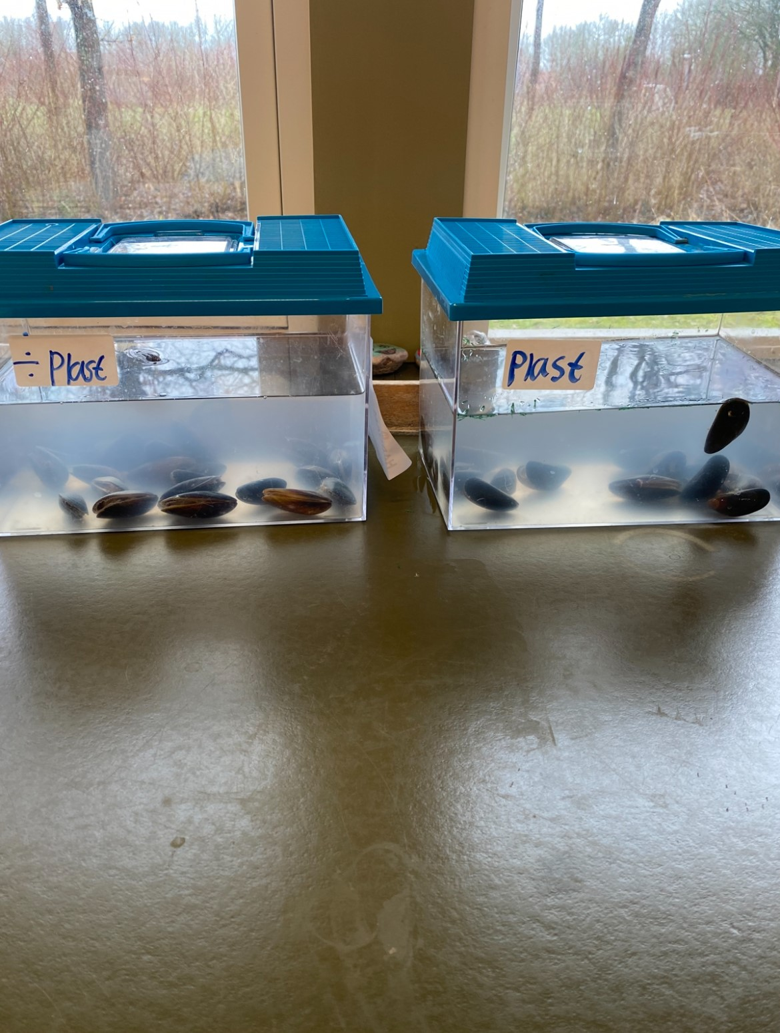 | Titel: ”Under havet”
Klassetrin: 6. klasse | Tidsramme: 4 uger |  | Fag: Dansk, natur/teknik, håndværk og design.
Projektspørgsmål:
Hvordan kan vi ”som havbiologer” vise forskellen på et sundt og et usundt hav, samt forklare og begrunde hvorfor de forskellige fisk lever i henholdsvis sundt og usundt hav.
Læringsmål:  - Overblik og forståelse af variationen af fiskearter i Danmark.  - Bestemmelse af vandkvalitet, samt læring om beskyttelse af vores have.  - Læring om fiskeri som erhverv (mindre mål).  - Læring om fisken/havet som en vigtig fødekilde, herunder den energi og vitaminer fisk kan bidrage til i en biologisk kontekst (kroppens fysiske behov for ernæring). |  | Produkt (offentligt):  - Fremvisning af et sundt og et usundt hav med crepepapir ned fra loftet. -  - Fisk i papmache.  - Affald og andre farver i den usunde del  - Lasercuttede fisk (overblik).
Beskrivelse af projekt
Resume:

Hook:  - Besøg af havbiolog.  - Besøge strand med meget affald. |  | Milepæle:  - Gennemførelse og evaluering af forsøg.  - Færdiggørelse af produkter.
Samarbejdspartnere: |  | Autensitet:  - Mødet med havbiologen.  - Indsamling af affaldet på stranden.  - Fremvisning af udstilling, herunder undersøgelser og konklusioner.
Elevinvolvering: |  | Afslutning af projekt:  Forældrebesøgsdag med fremvisning af projekter som centralt indhold.
Evaluering
Lærer/pæd. refleksioner:  - Super god veksling mellem faglig fordybelse, undersøgelser, interviews og arbejde med produkt.  - Næste gang kunne man lægge endnu mere vægt på fiskeriet som industri. |  | Elevrefleksioner:  - Sjovt at lave fisk i forskellige materialer.  - Det gav virkelig mening at være ved stranden og finde alt det affald.

